**Inleiding**

Een mens moet zachtjes sterven  
een beetje als de bomen  
die al hun bladeren verliezen  
niet in één keer, maar één voor één.

Ongemerkt valt ieder blad  
het ene na het andere  
tot het laatste blad gevallen is   
en de naakte boom daar staat  
sprekender dan ooit te voren.

De lijnen van de boom  
de trekken van zijn wezen  
komen dan zó sterk naar voor…

Hij is de laatste winter ingegaan.  
De lente die nu komt, zal eeuwig zijn.

Toon Hermans

* Iets vertellen over de tentactie die hier aan de gevangenispoort vandaag de hele dag doorging. Bezoekers kregen er zoals gewoonlijk een frisdrankje of een kop koffie (‘een potje-troost’!) aangeboden – en werden uitgenodigd om op een afgevallen herfstblad de intialen, de naam of een sterfdatum.. te noteren van iemand waar ze in deze dagen van Allerheiligen aan denken.
* Ze kregen daarbij onderstaande fotokaart-met-tekst aangeboden, dezelfde kaart die jullie bij het weggaan uit deze viering ook zullen meekrijgen. Bij jullie staan er de namen op van gedetineerden en personeelsleden van deze gevangenis, die in het voorbije jaar overleden zijn. Om niet te vergeten…

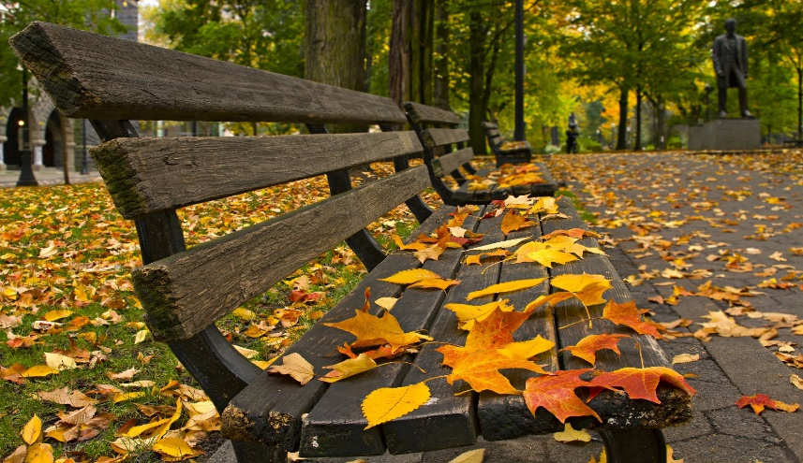

Herfstbladeren vallen

als tranen uit een boom vol stil verdriet.

Ze mogen rusten in een park vol kleuren

op een bank vanwaar men iets van verte ziet.

Autumn leaves fall

like tears of a tree full of silent sadness.

But they can rest in a park full of colors

on a bench from which you can see things from far

Les feuilles de l'automne tombent

comme les larmes d'un arbre recouvert d'un silence pénible

Elles peuvent se reposer dans un parc plein de lumière

sur un banc d'où l'on peut voir quelque chose au lointain

**Homilie**

Beste mensen hier aanwezig,

uit het paasevangelie van Johannes 20, 1&-18 dat we zojuist hebben voorgelezen weten we: de Verrezen Heer is een Tuinman. Hij is een liefhebber van bloemen, planten en bomen, en een betrouwbare ‘vakman’. Hij ziet zijn bloemen, planten en bomen allemaal even graag, verzorgt ze in alle seizoenen van het leven, en geeft ze overvloedig van Zijn Licht en Liefde…

Hij blijft ze maar geduldig water geven en verzorgen, iedere dag.

En hij blijft ze maar noemen, al die mooie bloemen, bij hun diepste naam,

en elke naam is een geloofsbelijdenis, een lentebloesem hoop:

madeliefje en vergeet-mij-nietje,

morgendauw en ogentroost,

goudenregen, zilverschoon,

lelietje-van-dalen, passiebloem,

juffertje-in-‘t-groen,

meiklokje, zonnebloem,

mannentrouw, schildersverdriet,

herderstasje, sleutelbloem,

kindje-op-moeders-schoot…

Pasen, zegt dit verhaal uit het evangelie van Johannes,

speelt zich niet toevallig af in een tuin,

en in die tuin een vrouw van Magdala

die haar liefste tuinman, haar reis- en bondgenoot aan Zijn Stem herkent,

wanneer hij haast onhoorbaar

haar van over de dood heen nòg blijft noemen bij haar diepste eigen-naam, haar roep-naam…

Mag ik proberen om het geloof in zoiets als het ‘eeuwig leven’ (dat wil zeggen: leven-in-overvloed’, tenvolle leven…) voor jullie even voorzichtig te verwoorden? En mag ik dat doen aan de hand van dat éne beeld uit dat prachtige Paasverhaal – misschien wel het mooiste verrijzenisverhaal dat er bestaat: dat van Maria Magdalena die de Levende Heer ontmoet in de gestalte van een tuinman, en Hem herkent aan Zijn stem, en bij het noemen van haar eigen naam: ‘Maria…’?

Wat valt er zo allemaal te zeggen over die ‘Tuinman van Pasen? Ik schets voor jullie in deze homilie snel even vier belangrijke kenmerken van Hem.

1. **De Tuinman van Pasen spaart de bladeren die vallen in de herfst…**

**Le Jardinier de Pâques ne cesee d’ enregistrer les feuilles qui tombent**

**en automne...**

**The Gardener of Easter saves all the leaves that fall in autumn...**

**Want… *‘Er moet toch Iemand zijn***

***die al dat vallen oneindig teder in zijn handen houdt...***

**Rainer Maria Rilke - Herfst**

De blaren vallen, vallen als van ver,

als welkten in de hemel verre tuinen;

ze vallen met ontkennende gebaren.

En in de nachten valt de zware aarde

uit alle sterren in de eenzaamheid.

Wij allen vallen. Deze hand zal vallen.

En kijk je naar de andere: het is in alle.

Maar toch… Er moet toch Iemand zijn  
die al dat vallen oneindig teder  
in zijn handen houdt...

**En… *‘Alleen een God die zelf ooit is gevallen,***

***kan de mens ondersteunen en opvangen***

***in al zijn vallen, telkens weer…***

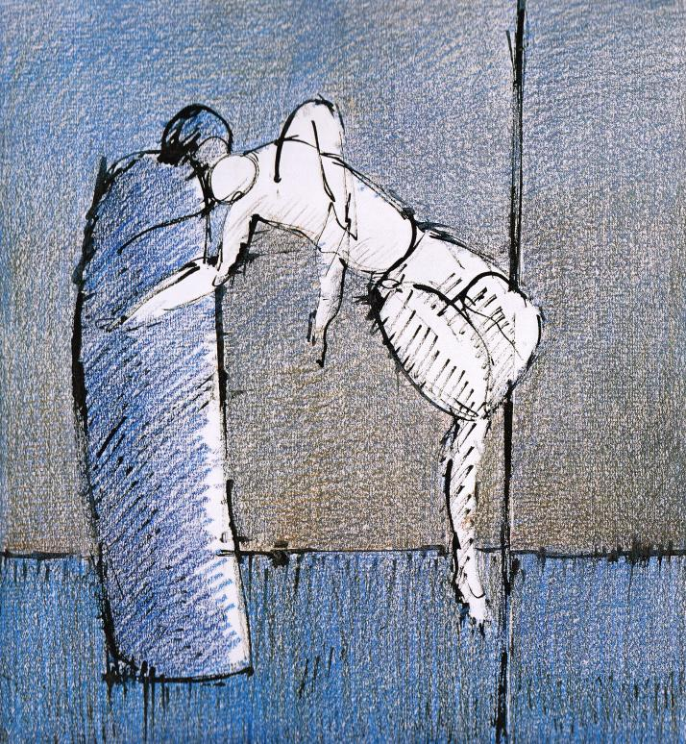

**Carel Bruens – kruisafname**

**Vallend blad**

**Een vallend blaadje**

**blijft hangen aan een tussentak**

**en krijgt daar de vorm**

**van een klein nest.**

**Alleen een onderbroken val**

**kan zich krommen tot verblijf of schuilplaats**

**om een andere val uit te stellen.**

**Als de goden zouden bestaan**

**zou alleen een god die was gevallen**

**de mens kunnen steunen.**

**Zoals alleen een mens die valt**

**een god zou kunnen steunen.**

**Roberto Juarroz**

1. **2. De Tuinman van Pasen blijft onvermoeibaar pleiten voor de**
2. **onvruchtbare vijgenboom… 'Het**
3. **Le Jardinier de Pâques continue à plaider sans relâche pour**
4. **Le stérile figuier…**
5. **Easter Gardener continues tirelessly tot advocate for the barren**
6. **fig-tree...**

Lees maar in Lukas 13, 6-9: Jezus vertelde nu deze gelijkenis. Iemand had een vijgenboom die in zijn wijngaard geplant stond; hij kwam zoeken of er vrucht aan zat, maar vond niets. Toen zei hij tot **de tuinman**: al sinds drie jaar kom ik aan deze vijgenboom vruchten zoeken, maar ik vind er geen. Hak hem om: waartoe put hij nog de grond uit? Maar de man gaf hem ten antwoord: Heer, laat hem dit jaar nog staan; laat mij eerst de grond er omheen omspitten en er mest opbrengen. Misschien draagt hij het volgend jaar vrucht. Zo niet, dan kunt gij hem omhakken…’

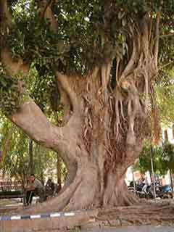

Een prachtige parabel over geduld en vertrouwen. Van de Tuinman van Pasen mag je altijd herbeginnen, mag je blijven hopen en geloven. Want de Tuinman heeft een hart voor alles wat langzaam moet groeien. En we weten: alles wat lang wil leven, moet traag geboren worden.

Voor alle mensen in onze wereld vandaag – voor jou en voor mij - die geen vruchten voortbrengen,

nog niet, of niet meer.

Ze zijn te moe en te oud,

ze zijn onvruchtbaar geworden of gemaakt,

ze zijn verdroogd, kapot van schuld, van angst en verdriet.

Jezus van Nazareth, de Tuinman van Pasen,

waant zich in het evangelie nooit

een strenge rechter, een Big Brother, een ‘God met een heel boos oog dat alles ziet’

en ook nooit als een grootgrondbezitter of eigenaar van mensen en dingen.

Hij heeft voor elke mens die Hij ontmoet een zachte, milde blik,

draagt altijd iets van mededogen in de ogen.

Hij is tegelijk niet bang voor vuile handen.

Hij draagt geen mooi kostuum, geen hoed of das;

Hij heeft voorgoed een tuinschort aangetrokken,

draagt een strooien hoed en loopt op klompen –

Hij is tussen de mensen immers altijd op Zijn paasbest…

Zijn solidariteit is groot en wereldwijd.

Hij loopt niet rond in macht en majesteit.

Liever trekt Hij zich terug in de marge,

wil dicht staan bij de zwakste mensen

en biedt die telkens nieuwe kansen.

Hij wil nabij zijn in de onmacht en het verdriet,

en wat haast niemand kan in deze tijd:

Hij kan wachten, wachten, wachten…

met oneindig veel geduld.

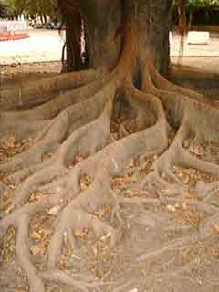

Lieve mensen,

de parabel van de onvruchtbare vijgenboom is een onverhuld pleidooi tégen de dood en voor het leven. zoals gezegd wordt in deze prachtige tekst van Marcel Weemaes: ‘Laat hem dit jaar nog staan…’

Hak mij niet om,

al bleef ik als de vijgenboom

reeds jaren zonder vruchten.

Gun mij nog vier seizoenen tijd,

dat ik mij naar het licht toekeer.

Een herfst vraag ik,

die mij van eigenwaan geneest,

een winter om te sterven

als zaad, gehoorzaam in de grond.

En als de lente komt,

bekleed mij dan met bloesem,

een witte mantel - even maar -,

waarvan ik mij ontdoe

als Gij met zomerzon

mijn goede wil beloont.

Pluk dan mijn vruchten

één voor één.

Vergeet het jarenlange wachten…

Telkens weer kansen geven, en vertrouwen op groeikracht – dat is wat de Tuinman van Pasen doet. En ook: ervoor zorgen dat gekwetste en verdorde mensen zichzelf ondanks alles kansen durven toedichten: ‘Plus est en vous…’ zegt de Tuinman van Pasen tot elk van ons, dag na dag en jaar na jaar.

Op het woord van dit evangelie mogen we er op vertrouwen dat Hij dat bij het zogenaamde ‘laatste oordeel’ ook zal doen. De Tuinman van Pasen zal onze uitstekende ‘advocaat Pro Deo’ zijn, bij het ‘Laatste oordeel’…

**3. De Tuinman van Pasen is een verzamelaar van vergeet-me-nietjes**

**Le Jardinier de Pâques est un collectionneur de myosotis**

**Easter Gardener is a collector of forget-me-nots**

Herinnering is: als een boeketje vergeet-me-nietjes…

De Nederlandse dichteres Neeltje Maria Min heeft die schreeuw om niet te vergeten en niet vergeten te worden ooit heel scherp uitgedrukt:

‘Mijn moeder is mijn naam vergeten,

mijn kind weet nog niet hoe ik heet.

Hoe moet ik mij geborgen weten ?

Noem mij, bevestig mijn bestaan,

laat mijn naam zijn als een keten.

Noem mij, noem mij, spreek mij aan,

O, noem mij bij mijn diepste naam.

Voor wie ik liefheb, wil ik heten.’

Lieve mensen hier aanwezig,

ik kreeg ooit – lang geleden, toen de media en de reclamemakers nog over enige creativiteit beschikten – deze merkwaardige omslag per post bij mij thuis besteld, met een frisgroen kaartje in plus een zakje er aan bevestigd met zaadjes van vergeet-mij-nietjes. Ik was blijkbaar vergeten mijn abonnement voor de dagelijkse krant te betalen, en daar wilden ze mij op een vriendelijk-speelse manier aan herinneren. Maar het meest merkwaardige vond ik nog dat er een gebruiksaanwijzing bij het zakje zaad was meegegeven. Moet je horen wat daar op staat:

VERGEET-MIJ-NIETJE (Myosotis Alpestris)

* Zaai dit zaad bij voorkeur in een kleine plantenbak of kistje.
* Bedek de zaden met een halve centimeter teelaarde.
* Plaats het bakje in de schaduw en zorg ervoor dat een goede vochtigheid behouden blijft tot het zaad aan het kiemen gaat.
* Wanneer de plantjes drie blaadjes hebben, mag u ze verspenen en uitplanten op 25 centimeter afstand van elkaar.
* Het vergeet-mij-nietje gedijt best in de schaduw.
* Wacht in elk geval tot ze bloeien om ze in het licht te zetten.

Hoor toch eens, hoe ‘ouderwets’ dat allemaal klinkt, en hoe schijnbaar hopeloos-ontmoedigend wanneer we na al ons zaaien zouden durven hopen op een nieuw begin, en op vruchtbaarheid en zegen in en na dit leven: ‘klein’, ‘bedekken met aarde’, ‘in de schaduw’, ‘verspenen en uitplanten’, ‘afstand van elkaar’, en ‘wachten op de bloei’… Dat zijn allemaal woorden, houdingen en gebaren waar we tegenwoordig zo bang voor zijn. En toch zijn ze blijkbaar levensnoodzakelijk om te zorgen voor toekomst en vruchtbaarheid, voor groeien en bloeien en leven in overvloed. Begrijp je waarom we dus de overleden mensen als vergeet-mij-nietjes als zo broodnodig hebben in deze tijd..? Om nooit meer te vergeten waar het op aan komt in het leven. En om te geloven ook dat een leven ‘in het verborgene ongelofelijk vruchtbaar kan zijn.

**Herinnering is een medicijn tegen het vergeten…**

Dichters en denkers zeggen ons:

het zuiverste, het warmste van elke mens,

dat blijft bewaard.

Wat wij ooit aan goeds hebben gedaan –

misschien dat niemand anders het weet dan wijzelf –

dat blijft bewaard.

Niets gaat verloren van wat wij voor bloemen en planten doen.

Onze liefde voor de huisdieren, voor de vogels in de tuin of op het balkon,

onze geestdrift voor een rechtvaardiger wereld…

al die kleine en grote engagementen zijn niet verloren.

(naar H. Oosterhuis)

[[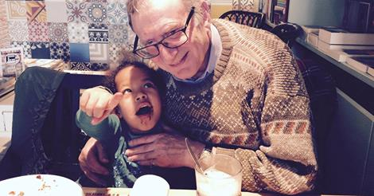](https://shar.es/1C6Jcc)](https://shar.es/1C6Jcc" \t "_blank)

Chris Saelens was hier jarenlang aalmoezenier in de gevangenis van Brugge.

Hij zegt: ‘Als je wil weten wat dat niet-vergeten betekent, ga dan kijken naar de moeders die op bezoek komen in de gevangenis. Ik heb ze zo vaak gezien, die moeders die trouw bij hun kind in de gevangenis op bezoek kwamen, wat er ook gebeurd was, wat hun kind ook misdaan had. Als je ergens barmhartigheid vindt, dan is het wel in de bezoekzaal van een gevangenis. Hoed af voor de moeders die hun kind nooit afschrijven! Ik kijk met eerbied op naar de barmhartige liefde van zo veel moeders die in stilte lijden. Ik denk dat het ook zo is bij God. Hij schrijft niemand af. Zijn kind blijft zijn kind. Hij draagt elke mens een warm hart toe, de zwaksten het meest. Hij houdt van hen. C'est tout. Dat is werkelijk alles. En zelfs als een moeder haar kind zou vergeten... Ik, God, Ik vergeet je nooit! Als je barmhartigheid op het spoor wilt komen, ga dan naar doodgewone moeders. Sta eens aan de ingang van de gevangenis.’ (Gepubliceerd op Kerknet - dinsdag 1 maart 2016)

Wat doet God met de namen en de levens van al die ontelbaar vele mensenkinderen die dagelijks na hun sterven bij Hem aankomen in de hemel? Dit doet Hij: hun diepste naam schrijft Hij in de palm van Zijn hand – om zeker nooit iemand te vergeten.

De Grote ‘Tweede Jesaja’, de Profeet van de Troost in de ballingschap, zegt het ons met deze onvergetelijke, prachtige woorden:

‘Zo spreekt God de Heer:

Wees niet bang, Ik zal er zijn…

Ik heb je geroepen bij je naam,

je bent van mij.

Ik heb je gekocht

en een hoge prijs voor je betaald.

Ik heb je gedragen vanaf je geboorte,

Ik blijf je dragen tot op je oude dag.

Moet je door water, moet je door vuur,

Ik zal er zijn.

Kan een vrouw soms haar kindje vergeten?

Ik, Jahwe, Ik kan u niet vergeten:

Ik heb uw naam in mijn handpalm gegrift…

(uit Jesaja 43 – 46 – 49)

[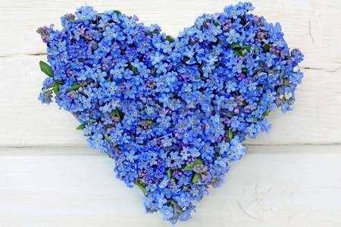](https://www.123rf.com/photo_12306283_heart-made--8203--8203-of-forget-me-not-flowers-on-white-wooden-background.html)

**4. De Tuinman van Pasen houdt van zonnebloemen**

**Le Jardinier de Pâques aime les tournesols**

**Easter Gardener loves sunflowers**

[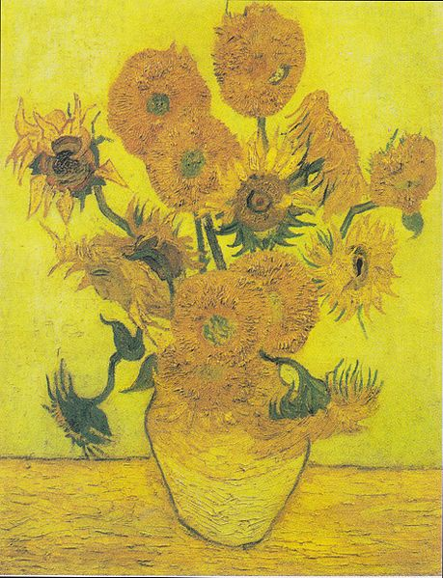](https://upload.wikimedia.org/wikipedia/commons/8/89/Van_Gogh_-_Vierzehn_Sonnenblumen_in_einer_Vase1.jpeg)

Zonnebloemen

Arles, januari 1889. Vincent van Gogh (1853 - 1890) - olieverf op doek, 95 cm x 73 cm

**Vincent Van Gogh: ‘Ik ben een beetje de zonnebloem’**

[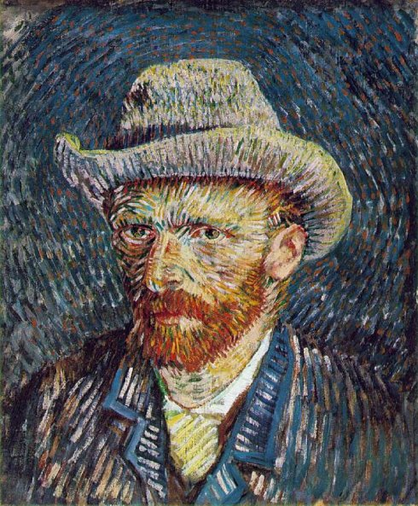](http://blog.sina.com.cn/s/blog_735fddc60100u9sc.html).

De Zonnebloemen behoren tot de bekendste schilderijen van Van Gogh. Hij maakte ze in Arles, in Zuid-Frankrijk, in 1888 en 1889. Wanneer Van Gogh in 1888 naar Arles verhuist, raakt hij geïnspireerd door het sterke licht en de heldere kleuren van de Franse Provence. Hij begint stillevens van zonnebloemen te schilderen.

In totaal schilderde hij vijf grote doeken van zonnebloemen in een vaas, met drie tinten geel ‘en anders niets’. Zo liet hij zien dat het mogelijk was een voorstelling te maken met veel varianten van één kleur zonder aan zeggingskracht in te boeten.

De eerste twee schilderijen hing hij in de kamer van zijn vriend Paul Gauguin, de schilder die een tijdje bij hem kwam wonen in het Gele Huis. Gauguin was onder de indruk van de zonnebloemen, die volgens hem ‘helemaal Vincent’ waren.

Voor Van Gogh hadden zijn schilderijen van zonnebloemen inderdaad een heel speciale betekenis.

Op 23 januari 1889 schrijft hij in [een brief](http://www3.vangoghmuseum.nl/vgm/index.jsp?page=947&article=949&showImage=&lang=nl) aan zijn broer Theo: “Je zult zien dat die doeken in het oog zullen springen. Het is schilderwerk dat een tikje verandert van aanblik, dat rijker wordt naarmate je er langer naar kijkt. Je weet dat Gauguin ze trouwens uitzonderlijk mooi vindt. Hij heeft me er onder andere over gezegd: ‘dat… dat is… dè bloem van Vincent’. En dat klopt helemaal. Want ik, ik ben een beetje de zonnebloem.”

Vincent van Gogh, hij woont nu vast voorgoed in een groot veld vol zonnebloemen…

Hij hield van ze, omdat zij hun gezicht

altijd weer hoopvol draaien naar het licht,

dat grote Licht in wat wij hemel noemen.

**en dat zal hemel zijn**

**eindelijk het eerste onbewolkte**

**zien**

**staan als de zonnebloem**

**met het gezicht naar de zon gekeerd**

**doordrenkt van licht**

**in het stille centrum gehouden**

**terwijl de rondcirkelende planeten**

**gonzen van opperste vreugde**

**zien en weten**

**eindelijk**

**geheel en al gezien en gekend**

**en niet weg draaien**

**nooit meer weg draaien**

**van het licht…**

**Evangeline Paterson (vert. Paul Begheyn sj)**

Beste mensen hier aanwezig,

daarmee weten we ook wat ons te doen staat aan déze kant van het leven: proberen zo goed als het kan naar dat Licht en naar de Zon toe leven. ‘Tourne-sol’ proberen te zijn, dag na dag. Het licht, de liefde en het leven in ons en om ons heen niet laten doven of ons laten ontroven. Ondanks alles hoopvolle mensen proberen te zijn. En af en toe – als dat niet te naïef en te romantisch klinkt – een beetje de hemel op aarde proberen te beleven…

En als je écht wil weten wat de hemel is, luister dan naar dit prachtige gedicht:

Wanneer ik aan Gods hemel denk

word ik van binnen blij.

De mensen die gestorven zijn

zijn in het licht, zijn vrij.

Een engel kust hun tranen droog,

doet pleisters op hun zieke hart.

En over elke regenboog

glijdt weg wat hen benart.

Wanneer ik aan Gods hemel denk

word ik van binnen zacht.

Het is er geel en blauw en rood,

nooit donker als de nacht.

Er klinkt muziek, een wiegelied,

een wijsje voor een dans met jou.

Je tong proeft zoeter-is-er-niet,

je ruikt de morgendauw.

Wanneer ik aan Gods hemel denk

word ik van binnen warm.

Er is geen ziekte en geen angst,

ook nergens klinkt alarm.

De straat is veilig en het bos

verbergt alleen een mooi geheim.

Gemene lui lopen niet los,

en auto’s zijn piep-klein.

Wanneer ik aan Gods hemel denk

word ik van binnen stil.

Er is geduld en aandacht voor

dat wat je zeggen wil.

Je krijgt er wat je nodig hebt

en wat je doen wilt kun je aan.

Er is ook niemand die je nept.

Geluk komt daar vandaan.

Wanneer ik aan Gods hemel denk

word ik van binnen groot.

De aarde waar ik leven wil

rust in de hemelschoot.

De mensen die gestorven zijn

vouwen hun armen om ons heen.

En wat ze fluisteren klinkt heel fijn:

God laat ons nooit alleen!

(Greteke De Vries in ‘Welkome woorden’ )

Lieve mensen,

wij hebben van de hemel geen bewijs,

maar waar onze overledenen nu zijn,

daar groeien en bloeien zeker heel veel bloemen en bomen.

In Gods tijdloos Heden,

in de nieuwe tuin van Eden,

dat paradijs van eeuwige Beloften,

beleven onze overledenen nu Gods vreugde voluit, en ze begroeten er

De Bron en Zon van elk bestaan,

Begin en Einde

van hoe mensen voor elkaar bestaan…

En dan mag dit lied er nog bij, dat we straks op het einde van deze viering gaan zingen, om helemaal af te ronden:

Woorden verdwijnen, mensen gaan voorbij  
onze namen kwijnen, flarden licht zijn wij.  
Blinken wordt verbleken, macht raakt uitgeteld.  
Wie de sterkste leken, worden neergeveld.

Alles is eindig maar de liefde blijft  
Zij roept ons, oneindig naar Gods eeuwigheid!

Al wat wij deden voor de minste mens  
eigen baat bestreden, liefde zonder grens.  
Dit zal eeuwig duren, niet in rook opgaan,  
in het uur der uren bij God voortbestaan.

geert dedecker

dodenherdenking in PCB Brugge

op 28 en 29 oktober 2017